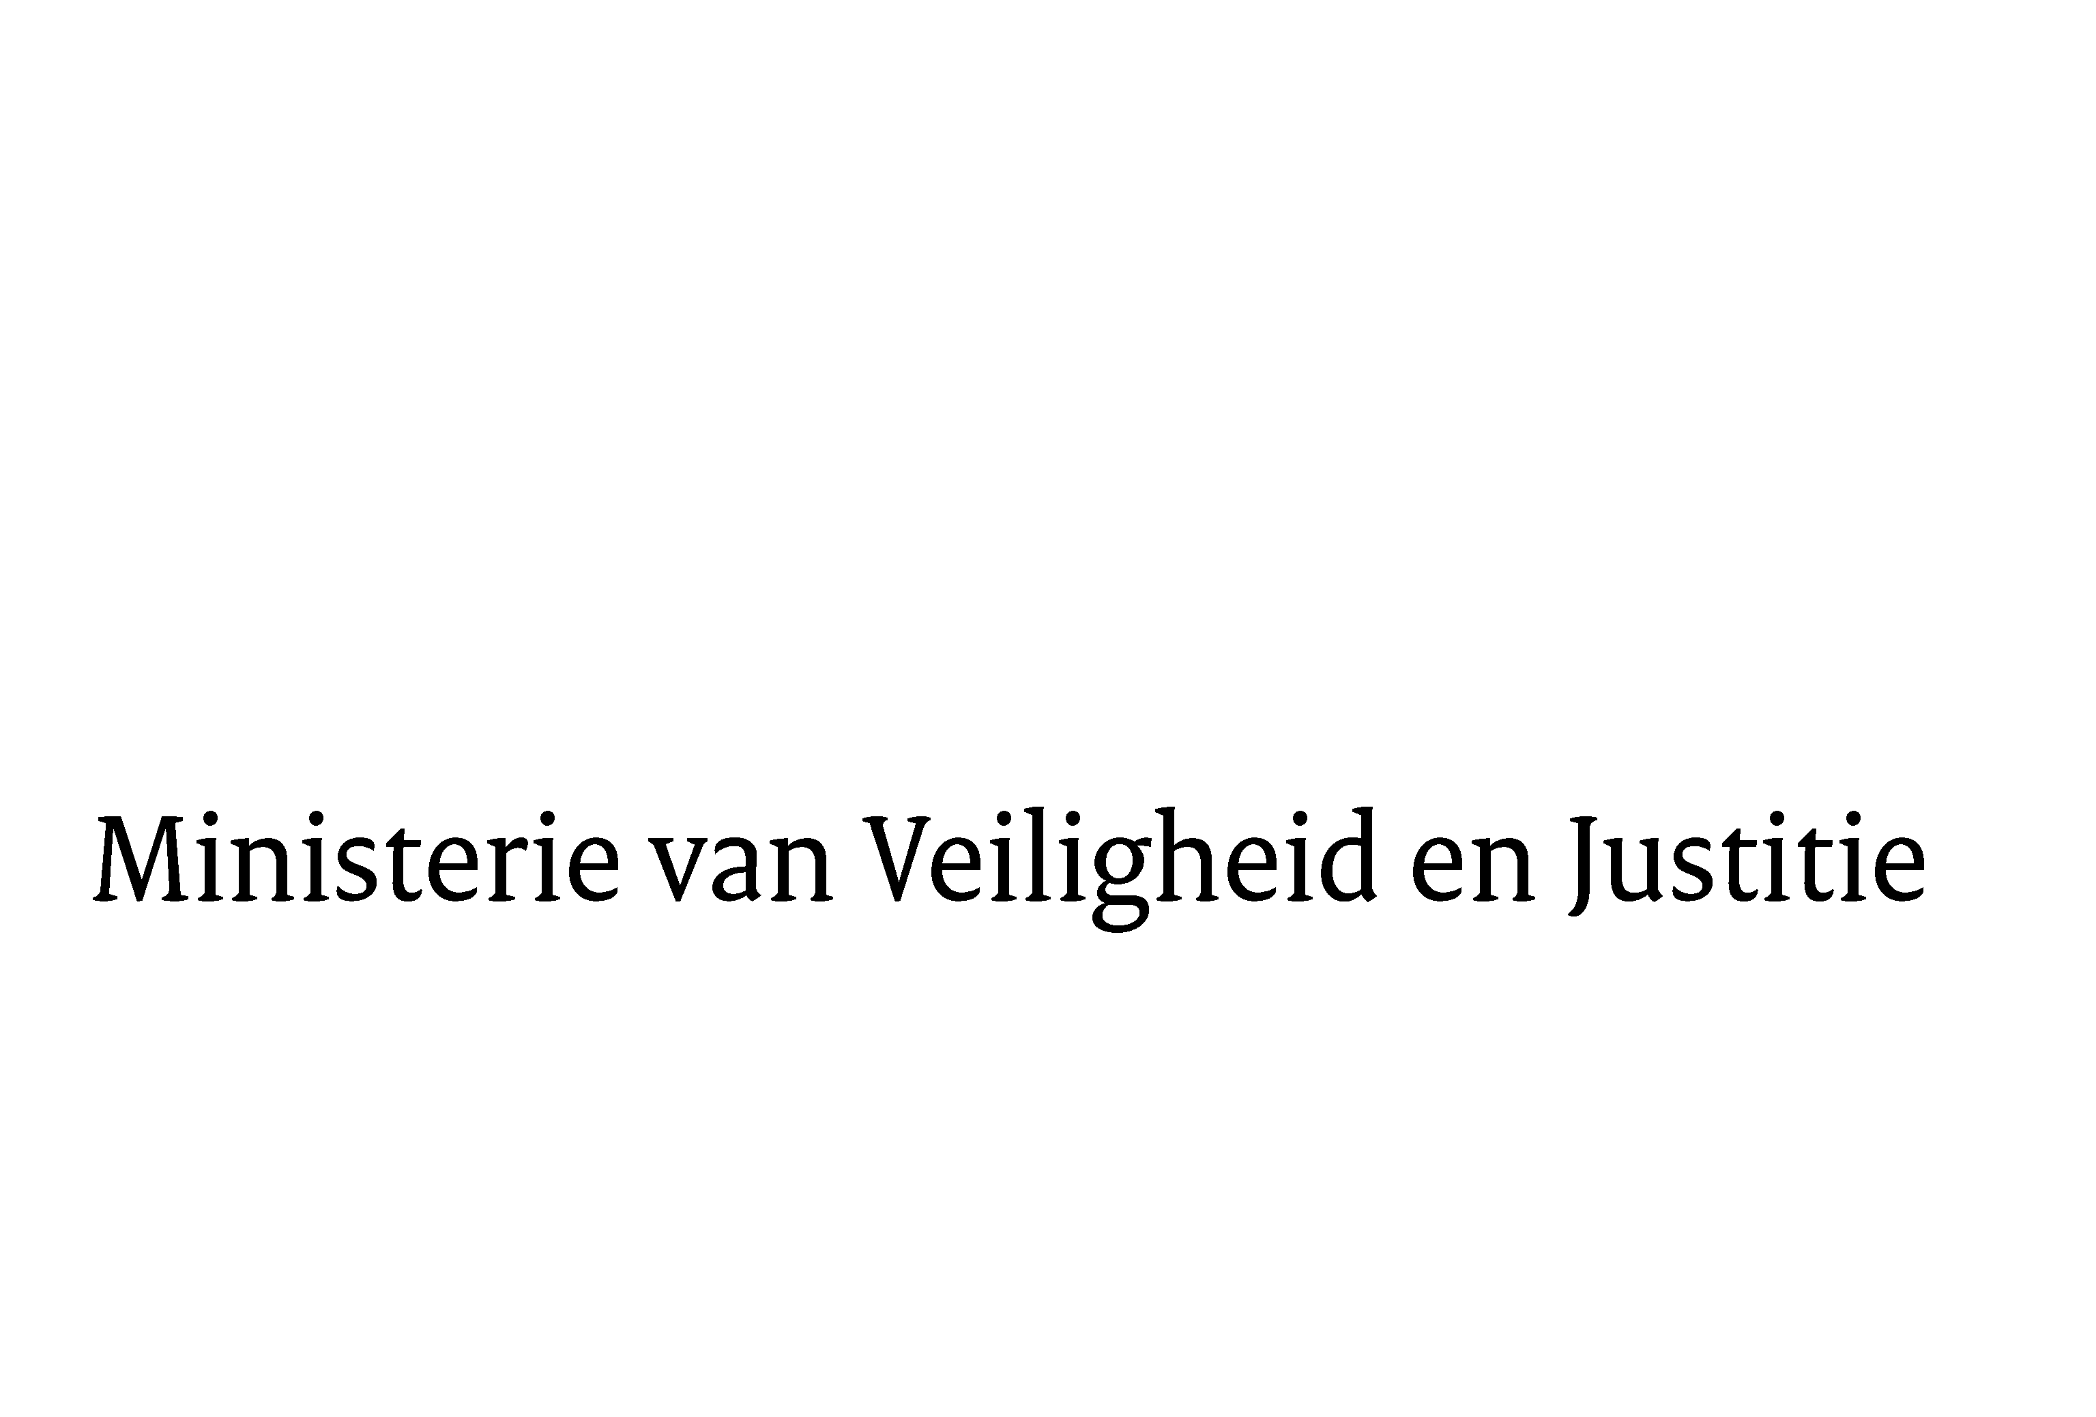
> Retouradres Postbus 20301 2500 EH Den Haag
Aan de Voorzitter van de Tweede Kamer der Staten-GeneraalPostbus 200182500 EA DEN HAAG

Datum | 9 februari 2012
Onderwerp | Voorstel van wet tot wijziging van de Beginselenwet verpleging ter beschikking gestelden, de Penitentiaire beginselenwet en de Beginselenwet justitiële jeugdinrichtingen in verband met de verruiming van de mogelijkheid onvrijwillige geneeskundige behandeling te verrichten (32 337)

Directie Wetgeving
sector straf- en sanctierecht

Schedeldoekshaven 100
2511 EX Den Haag
Postbus 20301
2500 EH Den Haag
www.rijksoverheid.nl/venj

Ons kenmerk
5724651/12/6

Bij beantwoording de datum en ons kenmerk vermelden. Wilt u slechts één zaak in uw brief behandelen.

Hierbij bied ik u een nota van wijziging inzake het bovenvernoemd voorstel aan.
De Staatssecretaris van Veiligheid en Justitie,
F. Teeven

